Zdjęcia zbędnych oraz zużytych składników majątku ruchomego w CLB Oddział w Zielonej Górze w Pracowni w Zielonej Górze oraz Pracowni Terenowej w Zielonej Górze podlegających ocenie
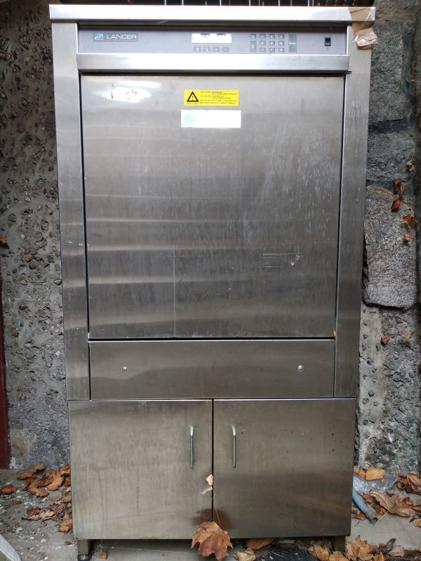
L.p. 1 Specjalistyczna zmywarka do szkła laboratoryjnego
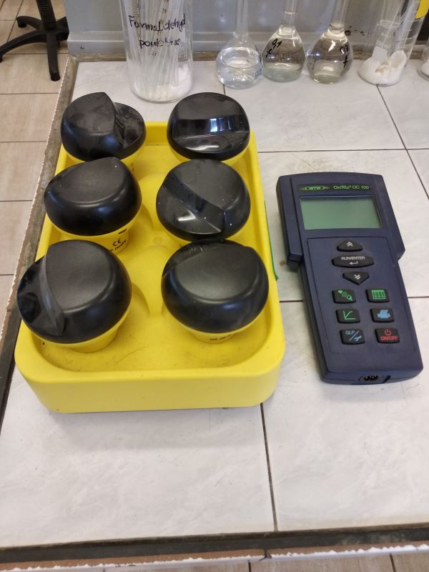
L.p. 2 Aparat do oznaczania BZT5 OXI TOP Control 6

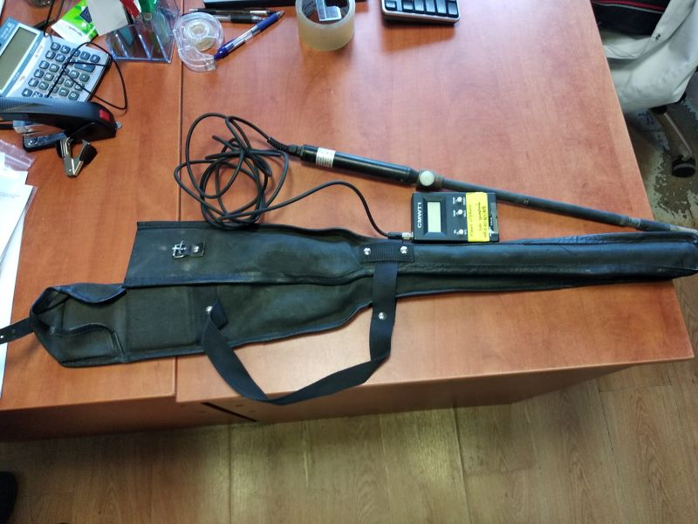
L.p. 3 Cyfrowy miernik do pomiaru wilgotności CWMT-01
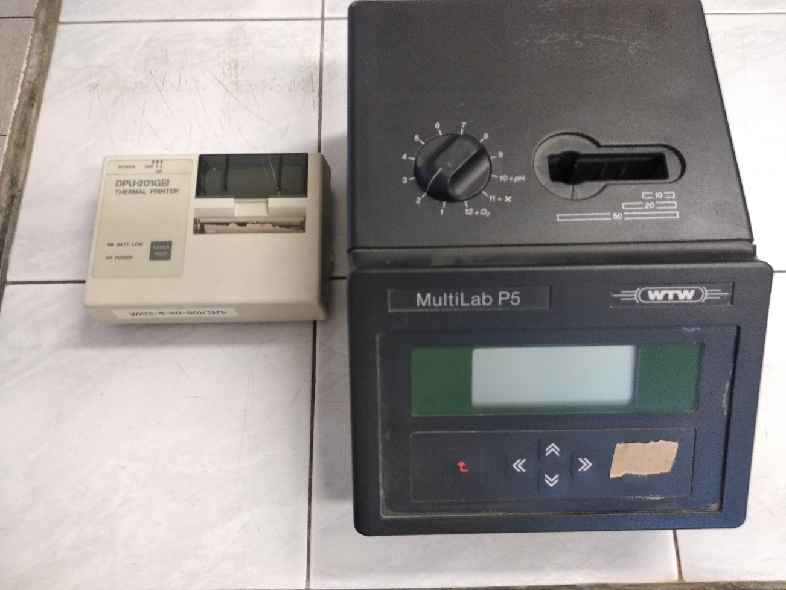
L.p. 4 Miernik jakości wody z drukarką Multilab P5
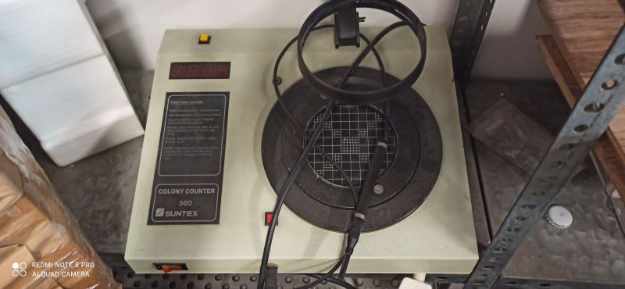
L.p. 5 Licznik kolonii bakterii Neolab 560
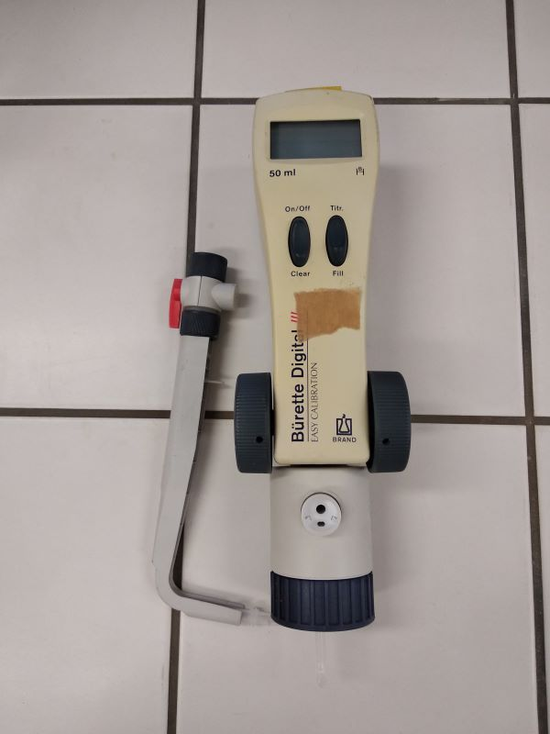
L.p. 6 Biureta cyfrowa 50 ml
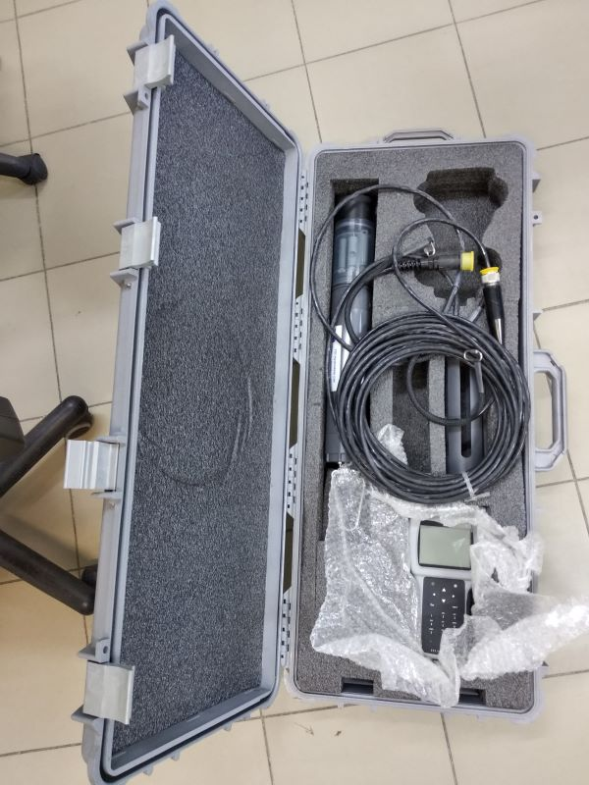
L.p. 7 Miernik wieloparametrowy do pomiaru jakości wód
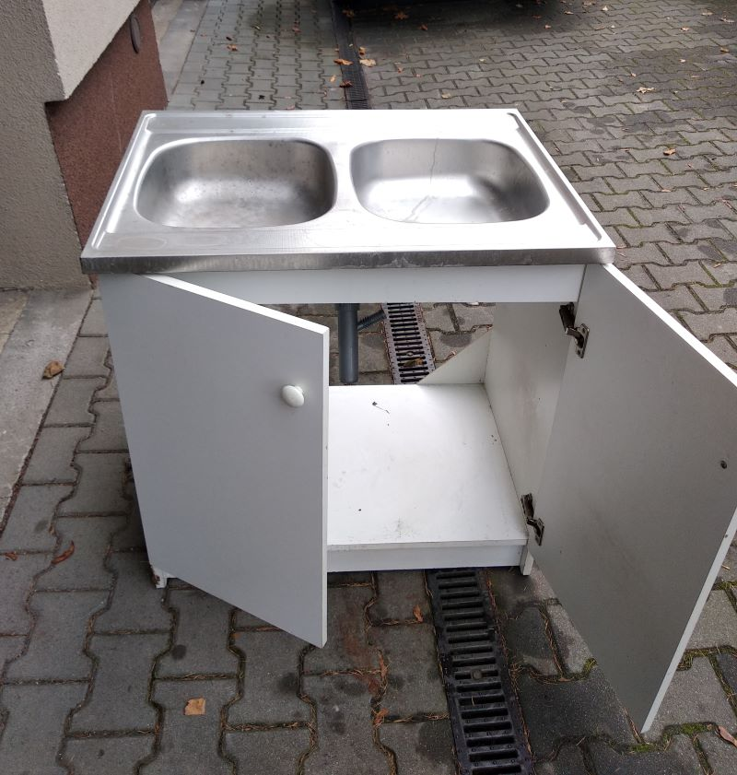
L.p. 8 Szafka zlewozmywak
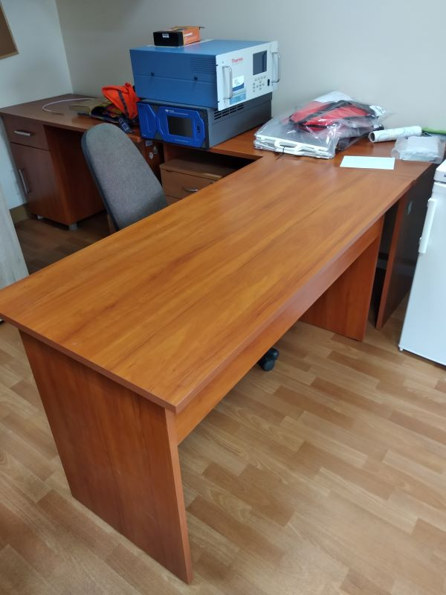
L.p. 9 Biurko 138 cm jabłoń (138x77,5x65)
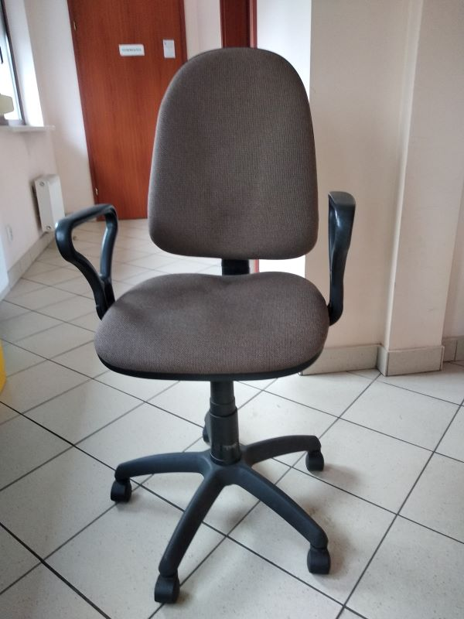
L.p. 10 Krzesło Prestige GTP C-26
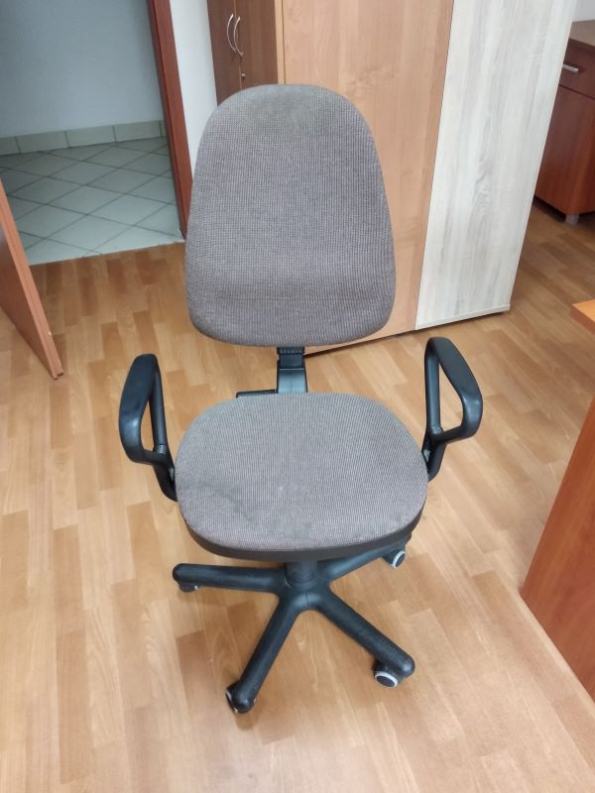
L.p. 11 Krzesło Bravo GTP C-24 H
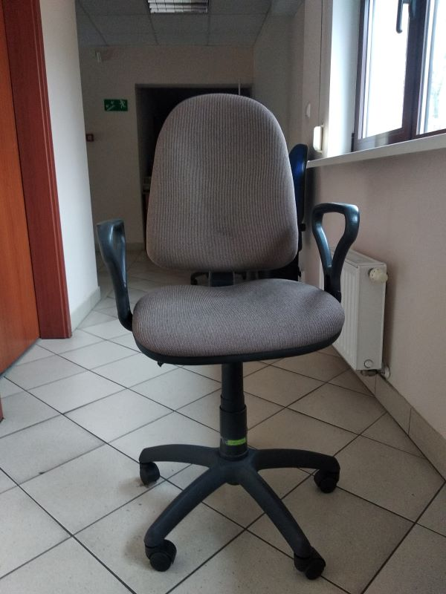
L.p. 12 Krzesło obrotowe
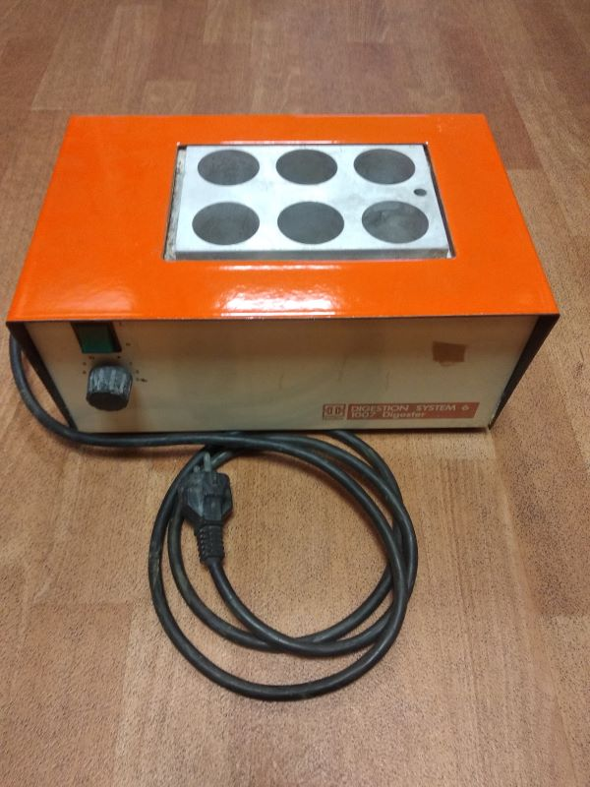
L.p. 13 Zestaw do mineralizacji ChZT
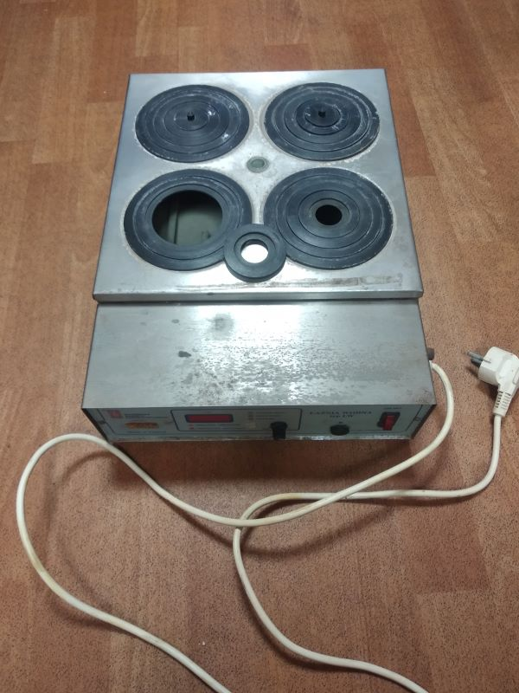
L.p. 14 Łaźnia wodna LW-4
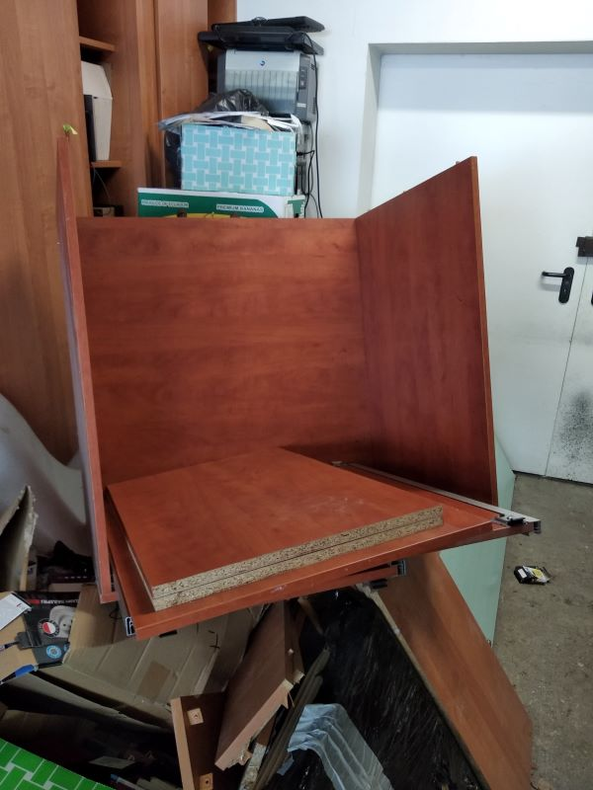
L.p. 15 Szafka gospodarcza (drzwi przes.)
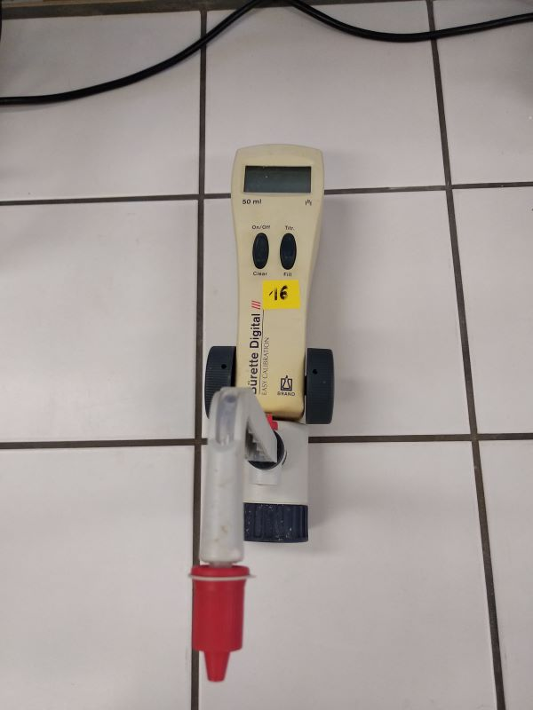
L.p. 16 Biureta cyfrowa 50 ml
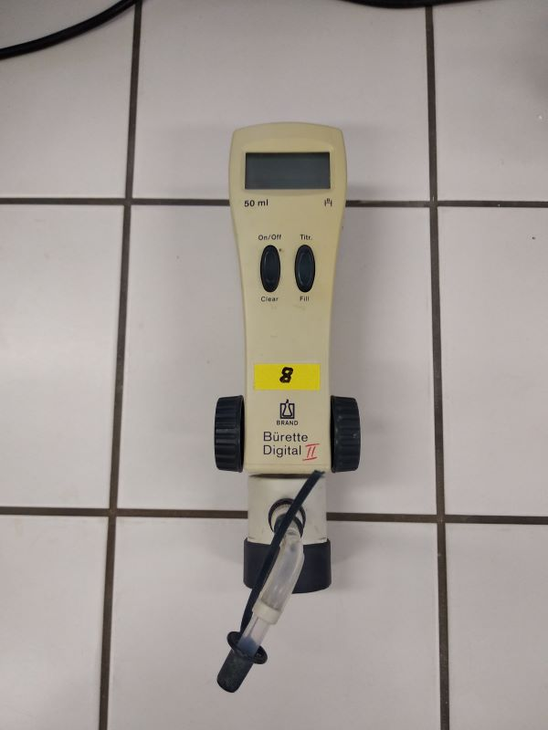
L.p. 17 Biureta cyfrowa 50 ml
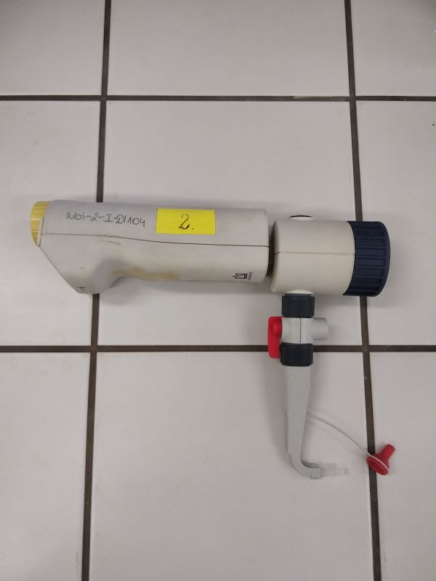
L.p. 18 Dozownik nastawny 0,5-5 ml
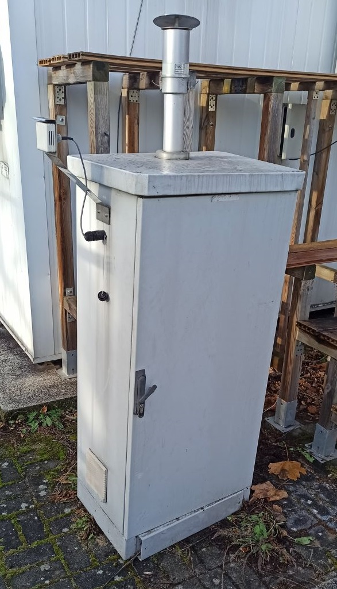
L.p. 19 Pobornik pyłu PM2,5-LVS
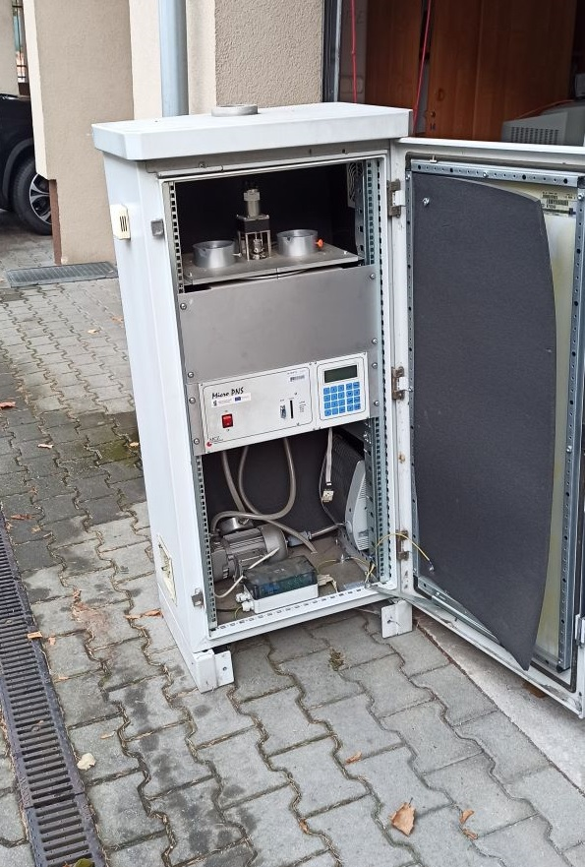
L.p.20 Pobornik pyłu PM2,5-LVS
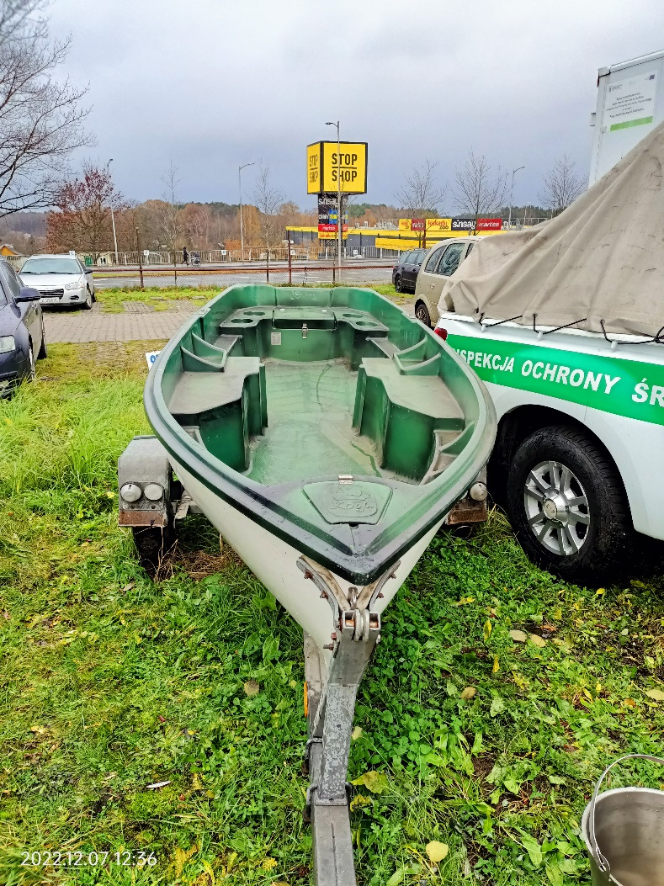
L.p. 21 i 22 Łódź KOGA Yuma 3,20 m na przyczepie do łodzi N 300 FZ 90683
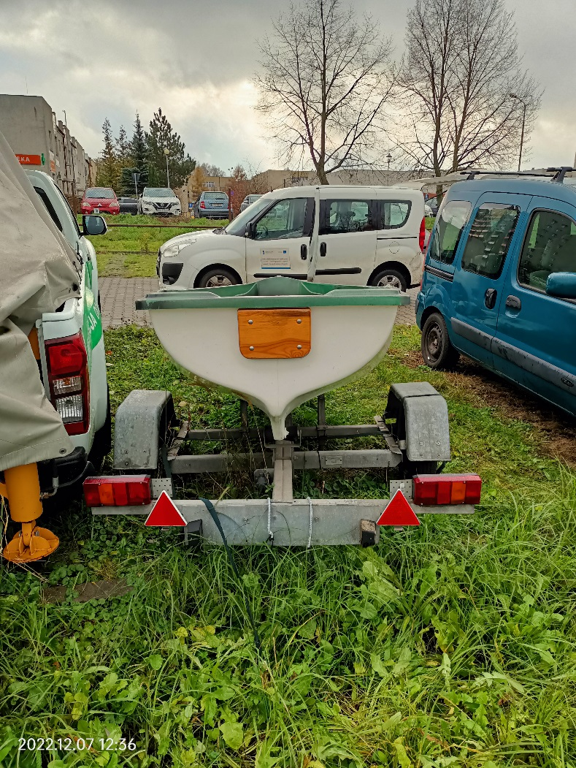
L.p. 21 i 22 Łódź KOGA Yuma 3,20 m na przyczepie do łodzi N 300 FZ 90683
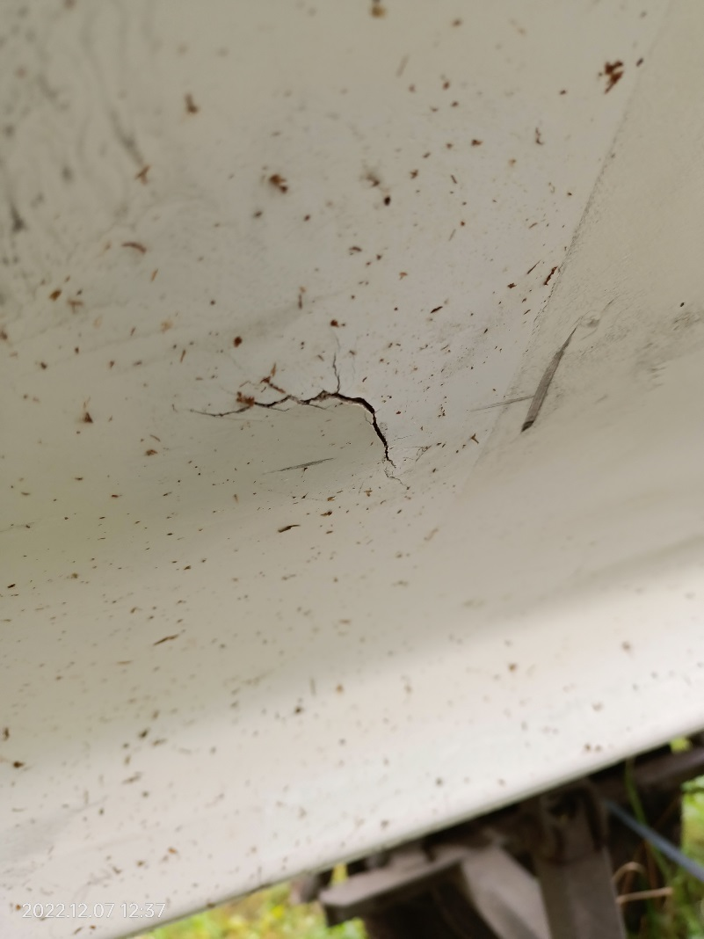
L.p. 21 Uszkodzenie poszycia łodzi KOGA Yuma 3,20 m

